**70-lecie szkoły – 27.09.2014**

Liceum posiada profesjonalną, kompetentną i zaangażowaną kadrę, dzięki której każdy uczeń może rozwijać swoją wiedzę i umiejętności w zajęciach pozalekcyjnych wynikających z zainteresowań i predyspozycji, m.in. matematycznych, biologicznych, historycznych, polonistycznych, języków obcych, sportowych i innych oraz zajęciach wyrównawczych uzależnionych od indywidualnych potrzeb uczniów. Chętni uczniowie mogą brać udział w olimpiadach przedmiotowych, konkursach tematycznych i artystycznych oraz licznych zawodach sportowych i akcjach charytatywnych. Dużym zainteresowaniem cieszą się zajęcia nowej, mało znanej dyscypliny sportowej, jakim jest eisstock.

Absolwenci Liceum Ogólnokształcącego im. Bohaterów Warszawy w Terespolu dostają się na wybrane przez siebie kierunki studiów, w tym prawo, medycynę, historię, filologie, mechatronikę, ekonomię, psychologię oraz na wymarzone uczelnie, m.in. Uniwersytet Warszawski, Katolicki Uniwersytet Lubelski, Uniwersytet Marii Curie – Skłodowskiej, Politechnikę Warszawską i inne.

**Dlaczego warto uczyć się**

**w Liceum Ogólnokształcącym**

**im. Bohaterów Warszawy w Terespolu?**

W szkole został wprowadzony elastyczny system kształcenia, w obrębie którego każdy uczeń może dokonać w pełni samodzielnego, indywidualnego i niezależnego od pozostałych uczniów wyboru przedmiotów realizowanych na poziomie rozszerzonym. W odróżnieniu od innych szkół rozszerzenia nie są narzucane odgórnie, ale wybierane z dostępnych wariantów.

Szkoła mieści się w gruntownie odremontowa-nym budynku, w którym znajdują się: sala gimnastyczna, centrum multimedialne, stołówka, szatnia z osobistymi szafkami, a przede wszystkim klasopracownie wyposażone, m.in. w 4 tablice multimedialne, projektory i ekrany projekcyjne, sprzęt RTV, komputery oraz inne nowoczesne i skuteczne pomoce dydaktyczne do nauki wszystkich przedmiotów

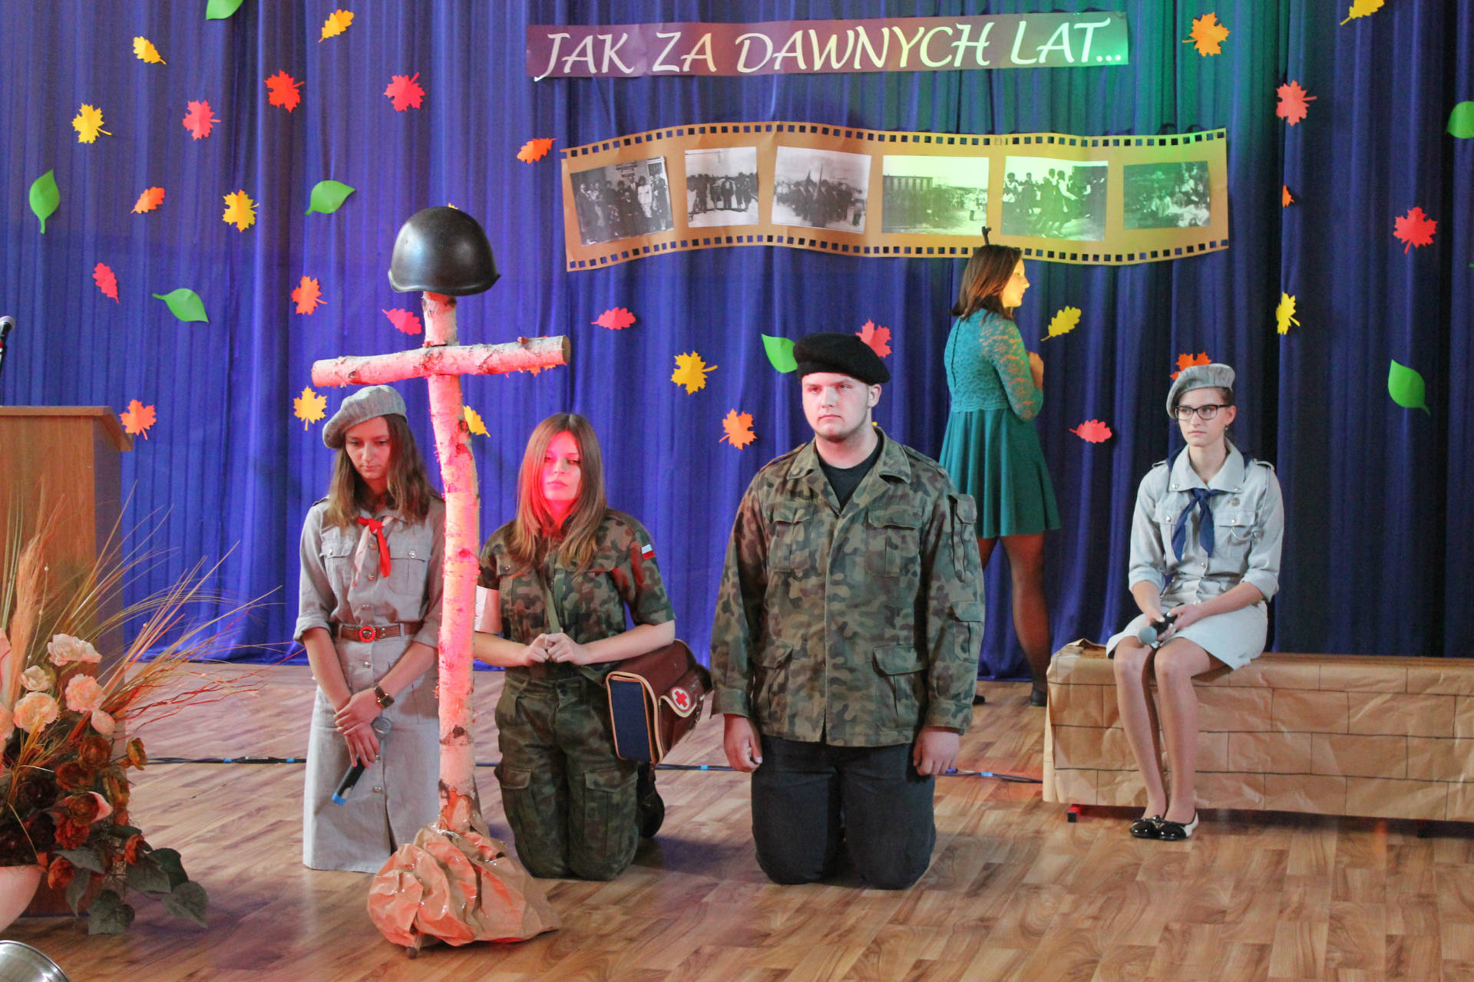

Uczniowie uzyskujący średnią ocen co najmniej 4,5 otrzymują już od I klasy miesięczne stypendia za wyniki w nauce:

4,5 – 60 zł

4,6 – 70 zł

4,7 – 80 zł

4,8 – 100 zł

4,9 – 120 zł

5,0 – 130 zł

5,1 i powyżej – 150 zł

Nasi uczniowie w ostatnich kilku latach

*byli laureatami i finalistami w olimpiadach przedmiotowych, m.in.:

- historycznej,

- ekologicznej,

- języka rosyjskiego

- Wiedzy o Polsce i Świecie Współczesnym,

- „Dzieje Oręża i Losy Żołnierza Polskiego”

*zwyciężali w konkursach tematycznych, m.in.:

- „Ocalamy – Pamiętamy”,

- „Małe ojczyzny w relacjach bliskich”,

- „Interpretacji poezji Norwida”,

- „Wracamy do Starej Baśni”,

- „Józef Ignacy Kraszewski. Jego życie i dzieło”,

- wiedzy o zdrowiu psychicznym,

- Literackim im. Marii Konopnickiej.

*zdobywali wysokie lokaty w zawodach sportowych różnego szczebla, m.in.:

- Mistrzostwo Polski w Biegu na 800 m Dziewcząt,

- Mistrzostwo Województwa w Biegach Przełajowych Dziewcząt,

- Mistrzostwo Województwa w Lidze Lekkoatletycznej Chłopców,

- Wicemistrzostwo Województwa w Sztafetowych Biegach Przełajowych Chłopców,

- III miejsce w Mistrzostwach Województwa w Sztafetowych Biegach Przełajowych Dziewcząt,

- IV miejsce w Mistrzostwach Województwa w Halowej Piłce Nożnej Chłopców,

- IV miejsce w Mistrzostwach Województwa w Sztafetowych Biegach Przełajowych Chłopców,

- Mistrzostwo Powiatu w Piłce Koszykowej Dziewcząt,

- Mistrzostwo Powiatu w Halowej Piłce Nożnej,

- II miejsce w Mistrzostwach Powiatu w Piłce Koszykowej Chłopców,

- III miejsce w Mistrzostwach Powiatu w Piłce Siatkowej Chłopców

*reprezentowali Polskę w eisstocka podczas zawodów na Białorusi i Ukrainie oraz w Austrii